**Opis do załącznika nr 2.11**

**Poz. 1 - Zestaw narzędzi pomiarowo-treserskich w twardym etui- 5 zestawów**

Zestaw narzędzi pomiarowych, HELIOS PREISSER

Zestaw 8 narzędzi pomiarowych, niemieckiej firmy Helios Preisser.

Suwmiarka noniuszowa: 150 mm

Mikrometr: 0 -25 mm

Linijka stalowa: 200 mm

Liniał jednokrawędziowy: 100 mm

Cyrkiel pomiarowy: 125 mm

Rysik: 175 mm

Punktak: 100 mm

Dostarczane w drewnianym etui

**Zdjęcie poglądowe:**

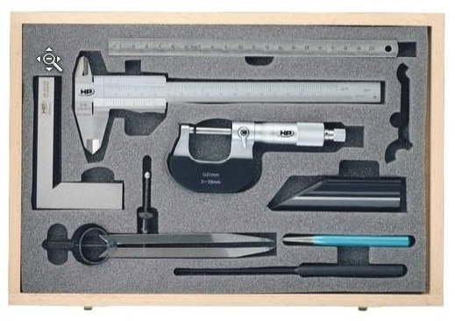

We wszystkich zapisach zapytania ofertowego oraz jego załącznikach, w których Zamawiający odwołuje się do norm, aprobat, specyfikacji technicznych lub systemów odniesienia zgodnie z art. 30 ust. 4 pzp, Zamawiający dopuszcza rozwiązania równoważne opisywanym. W przypadku, gdy w opisie przedmiotu zamówienia podano nazwy materiałów, produktów lub urządzeń konkretnych producentów to należy traktować to jedynie jako określenie pożądanego standardu i jakości. We wszystkich takich sytuacjach Wykonawca może zaoferować równoważne materiały, produkty lub urządzenia o co najmniej takich samych parametrach. Przez równoważność produktu rozumie się zaoferowanie produktu, którego parametry techniczne zastosowanych materiałów są co najmniej takie same jak produktów opisanych w zapytaniu ofertowym. W przypadku zaoferowania rozwiązania równoważnego, Wykonawca zobowiązany jest wykazać równoważność zastosowanych rozwiązań.

**Poz. 2 - Zestaw 4 mikrometrów w twardym etui- 3 zestawy**

**Dane techniczne:**

- Dokładność: DIN 863

- Działka elementarna: 0,01 mm

- Podziałka: bęben i tuleja matowo chromowane

- Powierzchnie pomiarowe: z węglików spiekanych, szlifowane i docierane

- Kabłąk: lakierowany

**Zestaw zawiera 4 szt.:**

- mikrometr zakres 0-25 mm (3203-25A)  
- mikrometr zakres 25-50 mm (3203-50A)  
- mikrometr zakres 50-75 mm (3203-75A)  
- mikrometr zakres 75-100 mm (3203-100A)

**Zdjęcie poglądowe:**

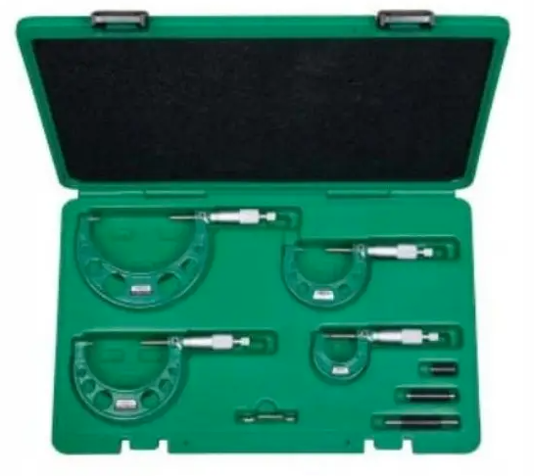

We wszystkich zapisach zapytania ofertowego oraz jego załącznikach, w których Zamawiający odwołuje się do norm, aprobat, specyfikacji technicznych lub systemów odniesienia zgodnie z art. 30 ust. 4 pzp, Zamawiający dopuszcza rozwiązania równoważne opisywanym. W przypadku, gdy w opisie przedmiotu zamówienia podano nazwy materiałów, produktów lub urządzeń konkretnych producentów to należy traktować to jedynie jako określenie pożądanego standardu i jakości. We wszystkich takich sytuacjach Wykonawca może zaoferować równoważne materiały, produkty lub urządzenia o co najmniej takich samych parametrach. Przez równoważność produktu rozumie się zaoferowanie produktu, którego parametry techniczne zastosowanych materiałów są co najmniej takie same jak produktów opisanych w zapytaniu ofertowym. W przypadku zaoferowania rozwiązania równoważnego, Wykonawca zobowiązany jest wykazać równoważność zastosowanych rozwiązań.

**Poz. 3 - Statyw podstawa do mikrometru- 12 sztuk**

**SCHUT statyw do mikrometru 0-18mm 906.212**

Statyw do mikrometru z regulacją zacisku 0-18 mm oraz z regulacją pochyłości. Waga 1,1 kg.

**Zdjęcie poglądowe:**

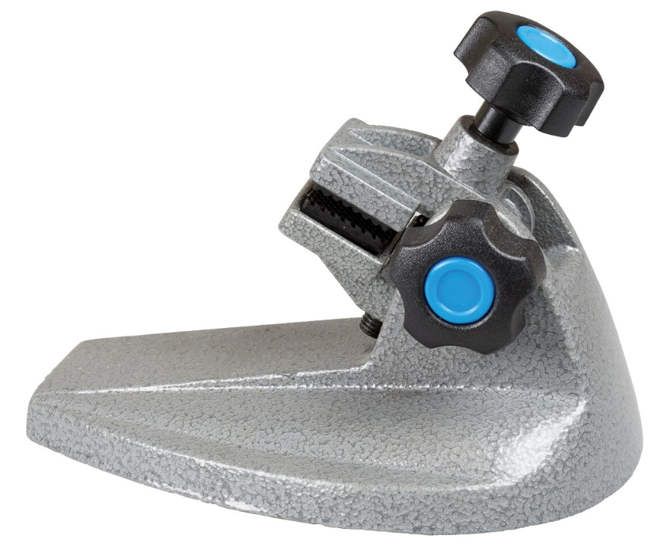

We wszystkich zapisach zapytania ofertowego oraz jego załącznikach, w których Zamawiający odwołuje się do norm, aprobat, specyfikacji technicznych lub systemów odniesienia zgodnie z art. 30 ust. 4 pzp, Zamawiający dopuszcza rozwiązania równoważne opisywanym. W przypadku, gdy w opisie przedmiotu zamówienia podano nazwy materiałów, produktów lub urządzeń konkretnych producentów to należy traktować to jedynie jako określenie pożądanego standardu i jakości. We wszystkich takich sytuacjach Wykonawca może zaoferować równoważne materiały, produkty lub urządzenia o co najmniej takich samych parametrach. Przez równoważność produktu rozumie się zaoferowanie produktu, którego parametry techniczne zastosowanych materiałów są co najmniej takie same jak produktów opisanych w zapytaniu ofertowym. W przypadku zaoferowania rozwiązania równoważnego, Wykonawca zobowiązany jest wykazać równoważność zastosowanych rozwiązań.

**Poz. 4 - Suwmiarka z odczytem zegarowym- 1 sztuka**

Suwmiarka z odczytem zegarowym Beta 1652 - zakres: 0-150mm

### Symbol towaru 1652

**Zdjęcie poglądowe:**

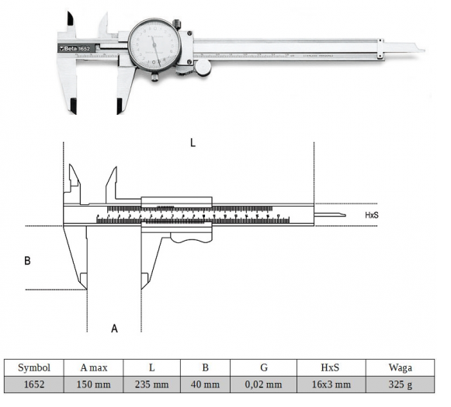

We wszystkich zapisach zapytania ofertowego oraz jego załącznikach, w których Zamawiający odwołuje się do norm, aprobat, specyfikacji technicznych lub systemów odniesienia zgodnie z art. 30 ust. 4 pzp, Zamawiający dopuszcza rozwiązania równoważne opisywanym. W przypadku, gdy w opisie przedmiotu zamówienia podano nazwy materiałów, produktów lub urządzeń konkretnych producentów to należy traktować to jedynie jako określenie pożądanego standardu i jakości. We wszystkich takich sytuacjach Wykonawca może zaoferować równoważne materiały, produkty lub urządzenia o co najmniej takich samych parametrach. Przez równoważność produktu rozumie się zaoferowanie produktu, którego parametry techniczne zastosowanych materiałów są co najmniej takie same jak produktów opisanych w zapytaniu ofertowym. W przypadku zaoferowania rozwiązania równoważnego, Wykonawca zobowiązany jest wykazać równoważność zastosowanych rozwiązań.

**Poz. 5 - Wiertło do metalu o średnicy 6 mm- 10 sztuk**

# YT-4060 WIERTŁO DO METALU HSS-CO, 6.0 MM

Wiertło do precyzyjnych wierceń w trudnych materiałach, np. stalach szlachetnych, metalach kolorowych, tworzywach, stalach nierdzewnych i kwasoodpornych

* odporne na działanie wysokiej temperatury
* kąt wierzchołkowy: 135°

**Poz. 6 - Wiertło do metalu o średnicy 8 mm- 10 sztuk**

YT-4080 WIERTŁO DO METALU HSS-CO, 8.0 MM

Wiertło do precyzyjnych wierceń w trudnych materiałach, np. stalach szlachetnych, metalach kolorowych, tworzywach, stalach nierdzewnych i kwasoodpornych

* odporne na działanie wysokiej temperatury

kąt wierzchołkowy: 135°

**Poz. 7 - Wiertło do metalu o średnicy 10 mm- 10 sztuk**

# YT-4100 WIERTŁO DO METALU HSS-CO, 10.0 MM

Wiertło do precyzyjnych wierceń w trudnych materiałach, np. stalach szlachetnych, metalach kolorowych, tworzywach, stalach nierdzewnych i kwasoodpornych

* odporne na działanie wysokiej temperatury

kąt wierzchołkowy: 135°

**Poz. 8 - Wiertło do metalu o średnicy 12 mm- 10 sztuk**

# YT-4120 WIERTŁO DO METALU HSS-CO, 12.0 MM

Wiertło do precyzyjnych wierceń w trudnych materiałach, np. stalach szlachetnych, metalach kolorowych, tworzywach, stalach nierdzewnych i kwasoodpornych

* odporne na działanie wysokiej temperatury
* kąt wierzchołkowy: 135°

We wszystkich zapisach zapytania ofertowego oraz jego załącznikach, w których Zamawiający odwołuje się do norm, aprobat, specyfikacji technicznych lub systemów odniesienia zgodnie z art. 30 ust. 4 pzp, Zamawiający dopuszcza rozwiązania równoważne opisywanym. W przypadku, gdy w opisie przedmiotu zamówienia podano nazwy materiałów, produktów lub urządzeń konkretnych producentów to należy traktować to jedynie jako określenie pożądanego standardu i jakości. We wszystkich takich sytuacjach Wykonawca może zaoferować równoważne materiały, produkty lub urządzenia o co najmniej takich samych parametrach. Przez równoważność produktu rozumie się zaoferowanie produktu, którego parametry techniczne zastosowanych materiałów są co najmniej takie same jak produktów opisanych w zapytaniu ofertowym. W przypadku zaoferowania rozwiązania równoważnego, Wykonawca zobowiązany jest wykazać równoważność zastosowanych rozwiązań.

**Poz. 9 - Młotek ślusarski 0,5 kg- 5 sztuk**

Marka Juco

Symbol 30222

Masa 500 g

Długość 310 mm

Materiał obucha stal

Wykończenie obucha oksydowany, hartowany indukcyjnie

Materiał trzonka stal, tworzywo sztuczne

Technologia wytwarzania kute

**Zdjęcie poglądowe:**

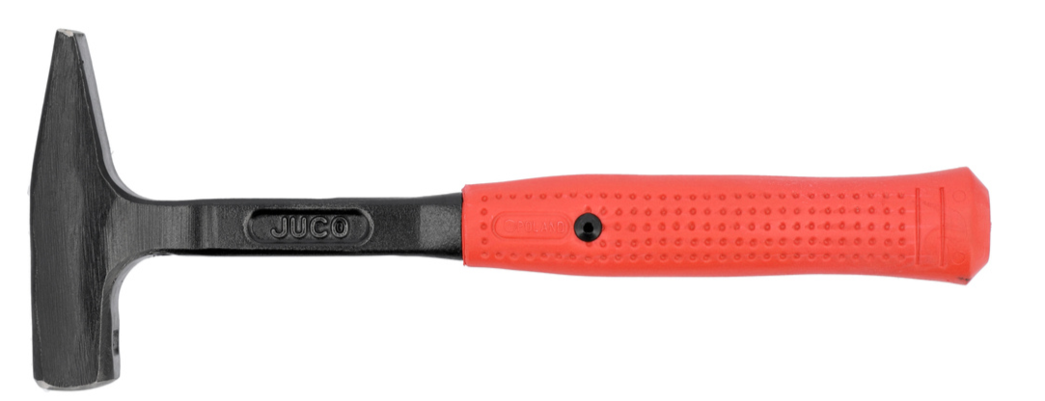

We wszystkich zapisach zapytania ofertowego oraz jego załącznikach, w których Zamawiający odwołuje się do norm, aprobat, specyfikacji technicznych lub systemów odniesienia zgodnie z art. 30 ust. 4 pzp, Zamawiający dopuszcza rozwiązania równoważne opisywanym. W przypadku, gdy w opisie przedmiotu zamówienia podano nazwy materiałów, produktów lub urządzeń konkretnych producentów to należy traktować to jedynie jako określenie pożądanego standardu i jakości. We wszystkich takich sytuacjach Wykonawca może zaoferować równoważne materiały, produkty lub urządzenia o co najmniej takich samych parametrach. Przez równoważność produktu rozumie się zaoferowanie produktu, którego parametry techniczne zastosowanych materiałów są co najmniej takie same jak produktów opisanych w zapytaniu ofertowym. W przypadku zaoferowania rozwiązania równoważnego, Wykonawca zobowiązany jest wykazać równoważność zastosowanych rozwiązań.

**Poz. 10 - Imadło ślusarskie obrotowe 100mm- 1 sztuka**

NEO Imadło ślusarskie 100 mm - 35-010

Producent: Neo Tools

Kod producenta: 35-010

**Zdjęcie poglądowe:**

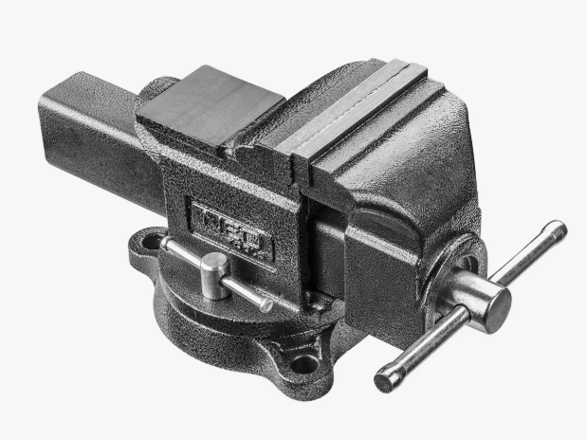

We wszystkich zapisach zapytania ofertowego oraz jego załącznikach, w których Zamawiający odwołuje się do norm, aprobat, specyfikacji technicznych lub systemów odniesienia zgodnie z art. 30 ust. 4 pzp, Zamawiający dopuszcza rozwiązania równoważne opisywanym. W przypadku, gdy w opisie przedmiotu zamówienia podano nazwy materiałów, produktów lub urządzeń konkretnych producentów to należy traktować to jedynie jako określenie pożądanego standardu i jakości. We wszystkich takich sytuacjach Wykonawca może zaoferować równoważne materiały, produkty lub urządzenia o co najmniej takich samych parametrach. Przez równoważność produktu rozumie się zaoferowanie produktu, którego parametry techniczne zastosowanych materiałów są co najmniej takie same jak produktów opisanych w zapytaniu ofertowym. W przypadku zaoferowania rozwiązania równoważnego, Wykonawca zobowiązany jest wykazać równoważność zastosowanych rozwiązań.

**Poz. 11 - Piła ręczna do cięcia metalu (korpus stalowy pełny)- 5 sztuk**

Piła ręczna do metalu 300mm Milwaukee

Metalowa rama do stabilnego mocowania (170 kN)

Rękojeść z wstawką gumową dla lepszego komfortu trzymania

Wbudowane miejsce na ostrza dla dodatkowych ostrzy

Dostarczana z brzeszczotem 300mm - 12″

Ilość zębów na cal: 24

**Zdjęcie poglądowe:**

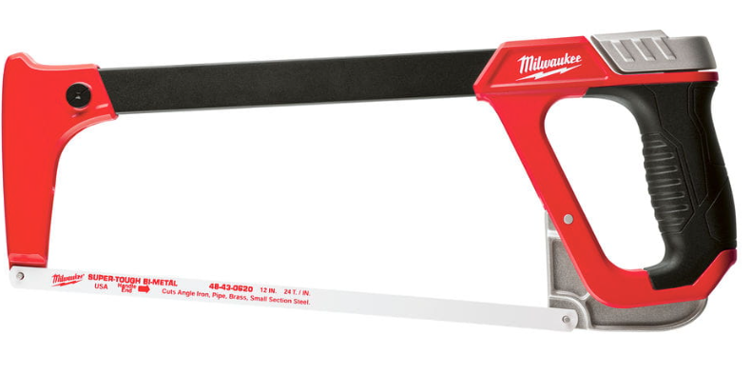

We wszystkich zapisach zapytania ofertowego oraz jego załącznikach, w których Zamawiający odwołuje się do norm, aprobat, specyfikacji technicznych lub systemów odniesienia zgodnie z art. 30 ust. 4 pzp, Zamawiający dopuszcza rozwiązania równoważne opisywanym. W przypadku, gdy w opisie przedmiotu zamówienia podano nazwy materiałów, produktów lub urządzeń konkretnych producentów to należy traktować to jedynie jako określenie pożądanego standardu i jakości. We wszystkich takich sytuacjach Wykonawca może zaoferować równoważne materiały, produkty lub urządzenia o co najmniej takich samych parametrach. Przez równoważność produktu rozumie się zaoferowanie produktu, którego parametry techniczne zastosowanych materiałów są co najmniej takie same jak produktów opisanych w zapytaniu ofertowym. W przypadku zaoferowania rozwiązania równoważnego, Wykonawca zobowiązany jest wykazać równoważność zastosowanych rozwiązań.

**Poz. 12 - Lutownica transformatorowa 0-250W- 2 sztuki**

Polska lutownica transformatorowa TEX z regulacją mocy 0-250W

polski producent

gwarancja 12 miesięcy

wysoka jakość wykonania i niezawodności

dioda LED oświetlająca punkt ładowania

regulowana moc 0 - 250W

temp. grotu ~400°C

instrukcja obsługi w języku polskim

Starannie wykonana lutownica transformatorowa polskiej firmy TEX.

**Zdjęcie poglądowe:**

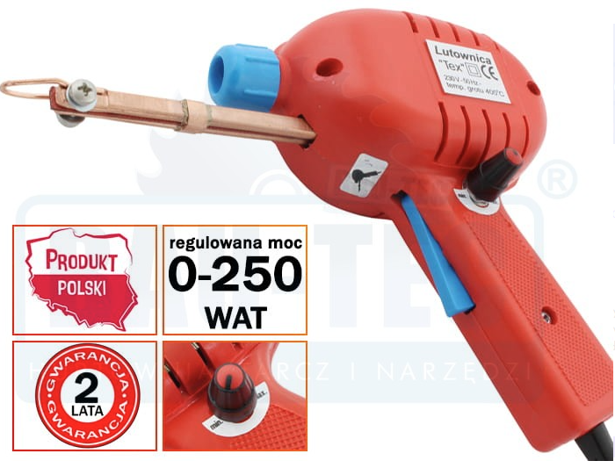

We wszystkich zapisach zapytania ofertowego oraz jego załącznikach, w których Zamawiający odwołuje się do norm, aprobat, specyfikacji technicznych lub systemów odniesienia zgodnie z art. 30 ust. 4 pzp, Zamawiający dopuszcza rozwiązania równoważne opisywanym. W przypadku, gdy w opisie przedmiotu zamówienia podano nazwy materiałów, produktów lub urządzeń konkretnych producentów to należy traktować to jedynie jako określenie pożądanego standardu i jakości. We wszystkich takich sytuacjach Wykonawca może zaoferować równoważne materiały, produkty lub urządzenia o co najmniej takich samych parametrach. Przez równoważność produktu rozumie się zaoferowanie produktu, którego parametry techniczne zastosowanych materiałów są co najmniej takie same jak produktów opisanych w zapytaniu ofertowym. W przypadku zaoferowania rozwiązania równoważnego, Wykonawca zobowiązany jest wykazać równoważność zastosowanych rozwiązań.

**Poz. 13 - Szlifierka kątowa fi 125mm- 2 sztuki**

Szlifierka kątowa 125 mm MAKITA GA5030R

Dane techniczne:

Moc znamionowa:720 W

Prędkość obr. na biegu jałowym:11000 obr./min

Średnica tarczy:125 mm

Gwint wrzeciona:M14

Wymiary (D x S x W):266 x 128 x 103 mm

Waga (EPTA):1,91 - 3,06 kg

Wyposażenie standardowe:

OSŁONA TARCZY 125mm 123099-9

UCHWYT BOCZNY 153489-2

KLUCZ DO NAKRĘTKI KONTRUJĄCEJ 782423-1

TARCZA SZLIFIERSKA 125mm

**Zdjęcie poglądowe:**

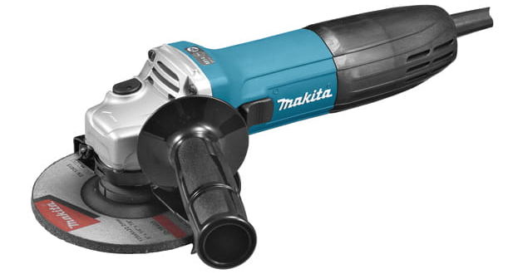

We wszystkich zapisach zapytania ofertowego oraz jego załącznikach, w których Zamawiający odwołuje się do norm, aprobat, specyfikacji technicznych lub systemów odniesienia zgodnie z art. 30 ust. 4 pzp, Zamawiający dopuszcza rozwiązania równoważne opisywanym. W przypadku, gdy w opisie przedmiotu zamówienia podano nazwy materiałów, produktów lub urządzeń konkretnych producentów to należy traktować to jedynie jako określenie pożądanego standardu i jakości. We wszystkich takich sytuacjach Wykonawca może zaoferować równoważne materiały, produkty lub urządzenia o co najmniej takich samych parametrach. Przez równoważność produktu rozumie się zaoferowanie produktu, którego parametry techniczne zastosowanych materiałów są co najmniej takie same jak produktów opisanych w zapytaniu ofertowym. W przypadku zaoferowania rozwiązania równoważnego, Wykonawca zobowiązany jest wykazać równoważność zastosowanych rozwiązań.